ДПО «Дистанционное Зондирование Земли»
Лекция №1. Вводная.
Преподаватели: Михаил Бурцев (выпускник 6-ой институт МАИ), Сергей Стрижак (Сотрудник системного программирования, работник 806-ой кафедры, выпускник МГТУ).
Организационная информация
Цель курса – объединение ДЗЗ и использование методов машинного обучения (ML), нейронных сетей. Программа в рамках проекта «Приоритет 2030». Данная программа направлена на обучение специалистов в DataScience / BigData. Мониторингом данного направления занимается Иннополис Татарстан. В течение курса будут проведены 3 ассесмента (срез знаний). Всего 5 модулей, первые 2 в 2022, оставшиеся 3 в 2023 году. В 2022 году будут изучены основы методы обработки данных с помощью ML, нейронных сетей на Python, Computer Vision и так далее. В 2023 году идёт работа непосредственно с данными со спутников. Если изучить подобную работу с космическими кадрами, то подобные прикладные знания можно будет с лёгкостью использовать и в более простых задачах (работа с камерами, безопасностью, медицина и т.д.). Будет сформировано понимание процессов организации систем ДЗЗ.
50 часов курса (из 250) будут отведены под посещение IT компаний-партнёров, получение опыта, информации и стажировки в них.
Мы будем разделены на группы (приблизительно по 10 человек) и писать работу под определённую тему, которые дадут на выбор. В конце защита проекта.
Разделение модулей ниже:
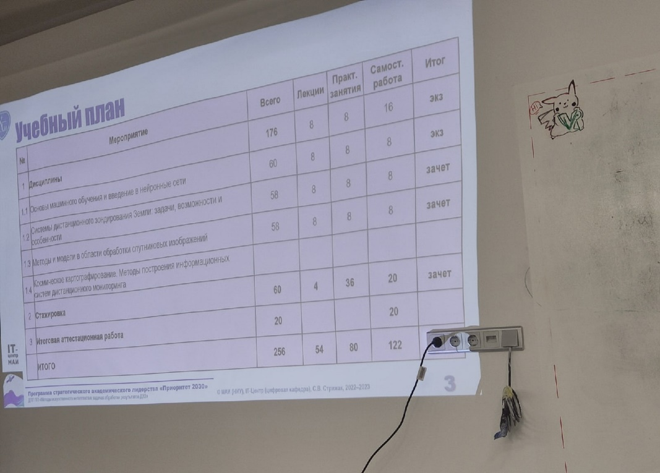
Календарный план занятий ДЗЗ:
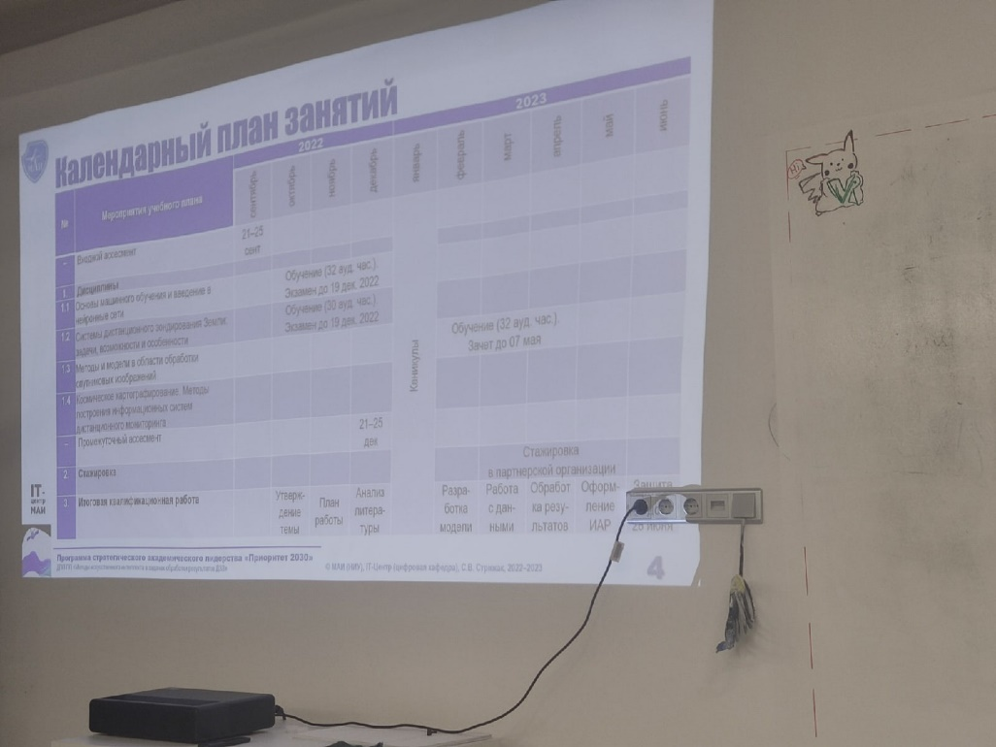
Формируемые компетенции
- Применять принципы алгоритмизации
- Использовать Большие данные
- Применять методы искусственного интеллекта в обработке спутниковых снимков ДЗЗ.
- Изучим виды нейронных сетей с использованием Python и различных научных библиотек
- Уметь проектировать структуру современных нейронных сетей с использованием фреймворков (PyTorch, TensorFlow)
- Уметь интегрировать тематические библиотеки в информационные системы дистанционного мониторинга.
Расписание и темы лекций будут дополняться, они ещё не готовы до конца.
Будет проведено 4 лабораторные работы с нагрузкой по 2 часа на каждую. Темы будут окончательно озвучены позже.
В IT-центре МАИ есть своя библиотека для обработки снимков ДЗЗ («Flood-LIB»), предназначена для предсказания паводков. Скорее всего будем с ней работать. Вероятно одна из лабораторок будет связана со снимками с Российского спутника по контракту с Роскосмосом.

Система оценивания результатов обучения:
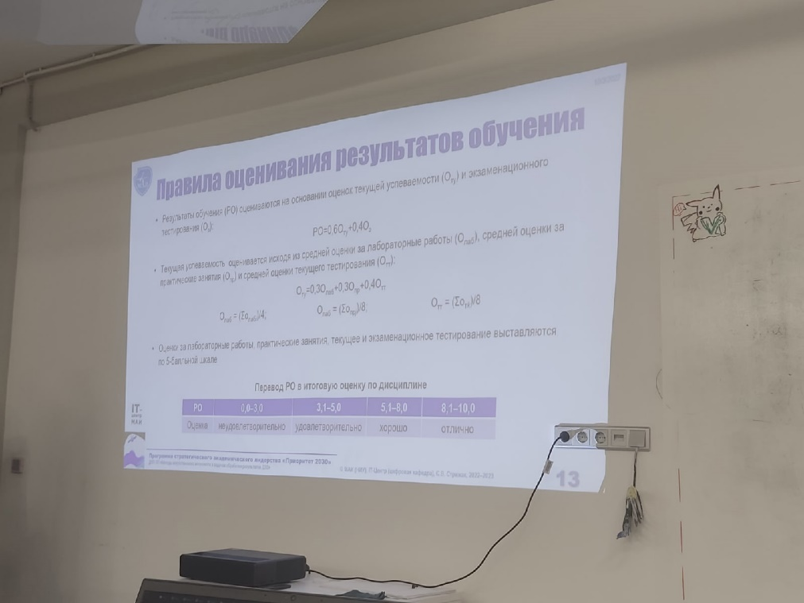
Темы ВКР (Выпускные-контрольные работы) пока что не утверждены, есть ли примерные варианты:
- Определение маски реки на спутниковом снимке
- Удаление облаков на спутниковом снимке с использованием различных алгоритмов машинного обучения
- Нахождение контура дороги на спутниковых снимках с использованием нейронной сети ResNet-50.
- Семантическая сегментация в задачах детектирования пожаров на территории РФ по данным ДЗЗ.
Всё это лишь примеры ВКР, темы также будут согласовываться с партнёрами-организациями.
Литература для работы на курсе:
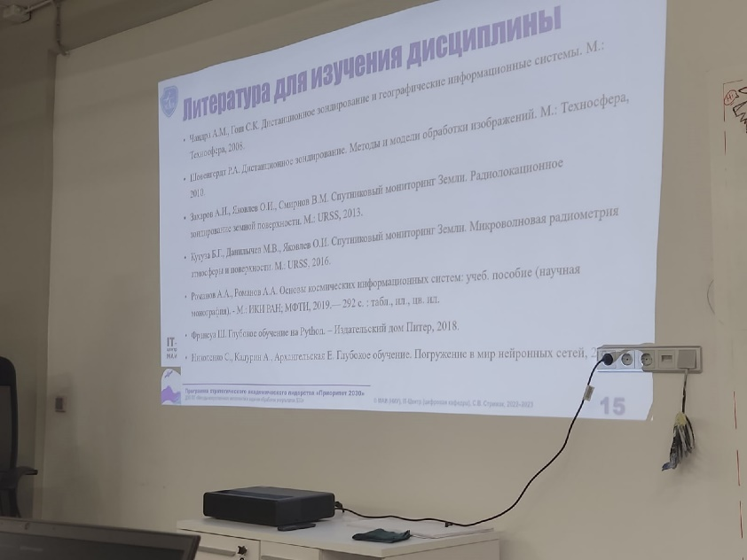
Итого: на курсе будем работать с большим кол-вом данных (пикселей), их характеристиками, учиться их обрабатывать с помощью машинного обучения, нейронных сетей на языке Python, изучим организацию систем ДЗЗ. Будет дана тема для проекта, разделение на группы, в конце защищаем данный проект. Посещение IT компаний для получения различной информации, стажировки (аналог производственной практики). По итогам ассесмента в течение всего курса уровень компетенции должен повыситься не менее чем на 1. Для работы на курсе будет выдан весь необходимый список литературы.
!Правильно распределяйте время на весь курс!

ДЗЗ – получение информации о тех или иных объектах, явлениях бесконтактным способом. Начало развития ДЗЗ – 1946 год. Связан с появлением первых баллистических ракет. Первые космические снимки были сделаны с помощью фотоаппарата на ракете V-2.
Начало исследования Земли из космоса.
Первый полноценный метеорологический спутник – «TIROS-1» в 1960 году. Первые советский метеоспутник – «Метеор-1» был запущен в 1969 году. Первые цветные снимки Земли были получены в 1967 году.
Изначально спутники создавались под конкретную задачу. Впоследствии стали делать группы спутников, имеющих разнообразное оборудование, но направленные на одну задачу. В конце 90-х пришли к тому, что удобнее создавать многоцелевые аппараты для выполнения нескольких задач. Сейчас, развивают создание группировок многоцелевых спутников.
На данный момент существуют промышленные серии спутников, созданы определённые стандарты КА, перешли от наблюдательных систем к измерительным.
За последние 20 лет произошёл скачок кол-ва запусков систем ДЗЗ. Особенно на это повлияли запуски группировок относительно дешёвых спутников, которые могут снимать только в видимом спектре.
Всё это приводит к экспоненциальному росту кол-ва объёмов данных о нашей планете и космосе в целом. Информация одной лишь географической компании США составляет более 1 Петабайта.
ДЗЗ – процесс получения ИМЕННО измерительной информации.
Основные хар-ки систем ДЗЗ:
Спектральные диапазоны, в которых ведётся наблюдение. Не во всех слоях атмосферы можно вести какие-либо наблюдения.
Пространственные разрешения и частота наблюдений. Прямо зависимые характеристики, если разрешения на какой-то области недостаточно близкое (измеряется в метрах), то на ней будет чаще проводиться наблюдение.
Для чего нужно ДЗЗ.
- Построение и актуализация различных карт
- Метеорология
- Сельхоз мониторинг – где и что может расти, анализ поведения различных сельхоз культур
- Мониторинг лесных ресурсов – определение породных составов, стволовой запас, отслеживание вырубки леса, последствия пожаров и т.д.
- Мониторинг опасных явлений и ЧС – извержение вулкана, цунами, землетрясения, наводнения, оползни и т.д.
- Изучение антропогенных загрязнений окружающей среды

Основные преимущества спутниковых систем наблюдения
- Глобальность
- Объективность
- Гарантированная периодичность
- Воспроизводимость (возможность получить доступ к одному и тому же набору данных для независимых проверок и различных расследований)
- Доступность (многие данные находятся в свободном доступе, либо в доступе для научных исследований)
- Наличие архивов долговременных непрерывных сопоставимых наблюдений (позволяет построить динамку цифр и анализировать, прогнозировать на основании этих данных)
- Построение моделей различных явлений.
Эти плюсы и кол-ва собираемой информации приводит к появлению новых методов обработки информации. Основным из этих методов является автоматизация обработки данных (вручную сделать этого невозможно)

Основы машинного обучения и введение в нейронные сети

Лекция 1. (4.10.22)
В этом курсе мы пройдём: нейронные сети, обучение с / без учителя.
Для разработки будем использовать библиотеки: NumPy, Pandas, Scikit-learn.
Литература:
- Стюарт Рассел, Питер Норвиг. «Искусственный интеллект: современный подход (AIMA)». Объяснение основ простым языком.
- Джоэл Грас. «Data Science. Наука о данных с нуля». Много полезного кода, мало математики.
- Вандер Плас. «Python для сложных задач: наука о данных и машинное обучение».
- Ховард Д., Гуггер С. «Глубокое обучение с fastai и Pytorch». Основы глубокого обучения без сложной математической базы и минимум кода.
- Макр Лутц. Изучаем Python.

Искусственный интеллект.
В России у ИИ есть определение данное в ГОСТ Р 59277-2020, которое гласит, что: «Искусственный интеллект (artificial intelligence) – комплекс технологических решений, позволяющий имитировать когнитивные функции человека (самообучение, мышление, поиск решений без ранее заданного алгоритма) и получать при выполнении конкретных задач обработки данных результаты, должны быть не хуже результатов интеллектуальной деятельности человека.
P.S. Комплекс технологических решений – информационно-коммуникационная инфраструктура, ПО (в том числе, в котором используются методы машинного обучения), процессы и сервисы по обработке данных, анализу и синтезу решений.

